Муниципальное автономное общеобразовательное учреждение
«Средняя общеобразовательная школа №7»

Всероссийский конкурс профессионального мастерства специалистов службы психолого-педагогического сопровождения «Отдавая сердце -2025»

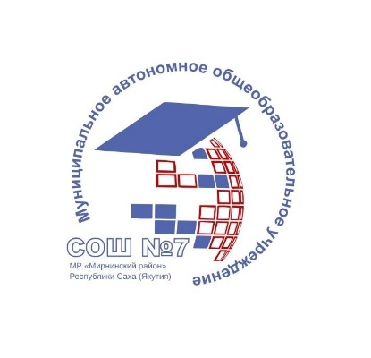

Психолого-педагогический проект
«Путь детей CODA: жизнь между двумя мирами»

Автор: педагог-психолог
Намжилова Э.Р.

Мирный, 2025 г.

Введение
Актуальность проекта: Проект «Путь детей CODA: жизнь между двумя мирами» посвящен уникальной категории детей, родителями которых являются глухие или слабослышащие люди (CODA — Child of Deaf Adult). [7].
В современном обществе все больше внимания уделяется инклюзии и правам людей с ограниченными возможностями. Дети CODA часто становятся неформальными посредниками между родителями и внешним миром, что создает специфические трудности и возможности для их личностного и социального развития. В данном проекте мы рассмотрим психологические аспекты социализации детей. Дети CODA могут испытывать уникальные психологические нагрузки, связанные с их ролью в семье и обществе. Проект направлен на изучение их эмоционального состояния, самоидентификации и способов адаптации в условиях двух культур, что важно для их психического здоровья и благополучия.
Я являюсь классным руководителем психолого-педагогического класса, в котором обучаются две замечательные девушки –Ксения и Софья. Эти девушки, воспитываются в семье с доминирующим использованием жестового языка. Они живут между двух миров. В школе их окружает шум и различные звуковые краски, а придя домой они погружаются в мир тишины и спокойствия, потому что их родители слабослышащие. Дети, выросшие в среде, где используется жестовый язык, сталкиваются с множеством вызовов. Например, их коммуникативные навыки формируются в специфической среде, и это может создавать дополнительные трудности в социальном взаимодействии с другими сверстниками, которые не владеют жестовым языком. Чтобы помочь Ксении и Софье интегрироваться в общество и улучшить их опыт обучения, я применяю разнообразные методы, адаптированные с учетом их индивидуальных потребностей.
В рамках нашего проекта мы сосредоточим внимание на том, как педагогам можно в своей практике применить опыт работы с данной категорией детей, чтобы развивать социальные навыки у детей «coda», как на уровне коммуникации, так и на уровне взаимодействия.
Начиная работать с девочками с 6 класса, я провела диагностические мероприятия, касающиеся их личностных особенностей и в течение пяти лет отслеживала динамику показателей социализации детей. Прежде всего вовлекла моих учениц в различные учебные и внеклассные мероприятия, где они начали взаимодействовать не только друг с другом, как это было ранее, но и с другими детьми, что позже позволило снизить социальную изоляцию девочек.
Психологические особенности детей CODA (Children of Deaf Adults). Особенности жизни и развития слышащих детей глухих (слабослышащих) родителей
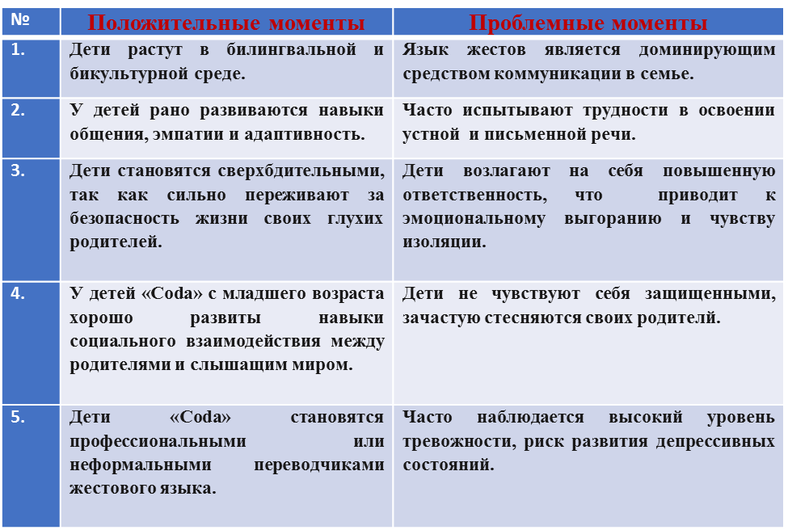

Социально-демографическая ситуация и статистические данные по глухим и слабослышащим гражданам
Согласно данным Всероссийской переписи населения 2020 года, в Российской Федерации владеют русским жестовым языком - 239 930 человек.
Данные по России (январь, 2025 года):
• Общая численность лиц с нарушениями слуха: более 13 миллионов человек;
• Из них глухих: около 2,2 миллиона человек
• Степень инвалидности по слуху: 78% от общего числа зарегистрированных нарушений.
Данные по Республике Саха (Якутия) (январь, 2025 года):
• Общая численность лиц с нарушениями слуха: более 42,5 тысяч человек
• В том числе:
- Глухие: 8,7 тысяч человек
- Глухонемые: 3,1 тысяч человек
• Детское население (до 18 лет): 15% от общего числа.
В городе Мирный, Республики Саха (Якутия) по неофициальным данным проживает 10 семей (слабослышащие, инвалиды по слуху).
*Примечание: статистика основана на данных социального регистрирования, Общероссийской общественной организации инвалидов "Всероссийское общество глухих" (ВОГ).
https://voginfo.ru/zhestovyj-jazyk/
https://voginfo.ru/society/2023/02/09/itogi-vserossijskoj-perepisi-naselenija-2020-goda/

В 2019 году Ксения и Софья стали первыми волонтерами моего авторского проекта Арт-студия «7-Я», который сей день реализуется в стенах нашей школы.
Цель этого проекта –развитие творческого потенциала целевой аудитории детей посредством привлечения в качестве волонтеров-наставников детей, ставших на путь социальной дезадаптации, создание ситуации успеха у обеих категорий обучающихся, привлечение детей и подростков к разработке и реализации социально-значимых проектов.
Уникальность данного проекта состоит в том, что занятия проводятся по принципу «Равный обучает Равного» с детьми «нуждающимися в особом внимании» занятия проводят добровольцы из числа сверстников под руководством педагога-психолога.
Софья и Ксения, первопроходцы этого благородного пути, они стали не просто волонтерами-наставниками, а маяками надежды. Пройдя обучение по программе "Арт-терапия в работе с детьми школьного возраста" и получив "Личную книжку волонтера" от Управления спорта, культуры и молодежной политики города Мирный, они с энтузиазмом принялись за работу, проводя занятия с детьми с особыми образовательными потребностями. Девочки с легкостью нашли общий язык с ребятами, создавая атмосферу доверия и взаимопонимания. Этот первый опыт оказался настолько вдохновляющим, что мы продолжили реализацию проекта с удвоенной энергией.
В Арт-студии, через создание атмосферы успеха и признания, происходит укрепление внутреннего "Я" каждого ребенка, и пример Ксении и Софьи – яркое тому подтверждение. Они прошли свой путь к успешной социализации, сумев реализовать себя в обществе, даря свет и тепло другим. В течение трех лет девочки провели множество развивающих занятий для детей младшего школьного возраста, детей-инвалидов и детей с ОВЗ. Вместе мы успешно участвовали в реализации различных грантовых проектов социальной направленности, благодаря чему смогли оснастить Арт-студию всем необходимым для творчества. Девочки неоднократно становились лауреатами фестивалей и конкурсов инклюзивного творчества в направлении "Жестовая песня", завоевывая победы Всероссийского уровня. В их творческом багаже – не только признание, но и бесценный опыт служения другим.
В период с 2019 по 2024 год Софья и Ксения создали три короткометражных ролика о городе Мирном на жестовом языке, а также перевели на язык жестов песню о Великой Отечественной войне "Кукушка", которая была представлена в 2021 году на III республиканском Фестивале-конкурсе инклюзивного творчества "У каждого человека свои звезды" в Якутске, в номинации "Жестовая песня".
Таким образом, проект «Путь детей CODA: жизнь между двумя мирами» является не просто актуальным, но и жизненно важным для понимания уникального опыта этой группы детей, их потребностей и путей поддержки, что в свою очередь способствует созданию более инклюзивного и понимающего общества. Ключевым элементом моего проекта стала работа с родителями и их семейной динамикой. Важно, чтобы не только дети, но и их родители чувствовали поддержку и понимали, как можно улучшить общение в семье и окружающей среде. Я провела несколько встреч с семьями, организовала консультации, в ходе которых семьи получили возможность обменяться опытом и получить необходимые инструменты для работы.
Понимание вклада нашего проекта в социализацию детей «coda» заключается в осознании их уникального влияния на окружающий социум. Они становятся своего рода мостом между двумя мирами — миром слышащих и миром глухих. Кроме того, я надеюсь, что данный проект поможет формировать более инклюзивную образовательную среду и повысит уровень осведомленности среди остальных учащихся о важности разнообразия и принятия. В июне 2025 года, Софья и Ксения заканчивают 11 класс и планируют поступать в высшие учебные заведения.
Проект «Путь детей CODA» помог выявить и устранить социальные, психологические и коммуникационные барьеры, препятствующие интеграции детей CODA как в образовательную систему, так и в общество в целом. Участие в проекте позволило детям развить творческие способности и навыки, что позитивно сказалось на их самооценке и уверенности в себе. Помогло развить лидерские навыки и умение работать в команде, что важно для их будущей социальной активности.
Работа с родителями оказала значительное влияние на семейную атмосферу, укрепив доверие и понимание внутри семей. Это, в свою очередь, улучшило общение и взаимодействие в семьях.
Проект «Путь детей CODA: жизнь между двумя мирами» стал важным шагом к созданию общества, где каждый ребенок имеет равные возможности для полноценной жизни. Это не только способствует их эмоциональному и социальному благополучию, но и обогащает сообщество в целом. Важно продолжать работу в данном направлении, чтобы обеспечить устойчивое развитие и поддержку детей.

Список использованной литературы и интернет-ресурсов
- Борисова,Н.В. Инклюзивное образование: [Электронный ресурс] ключевые понятия / Н. В. Борисова, С. А. Прушинский. М.: Перспектива; Владимир: Транзит-ИКС 2009.-47с. https://kpfu.ru/docs/F755819120/NigmatovZG_UchebnoePosobie.Pedagogika.i.psihologiya.inkljuzivnogo.obrazovaniya.doc.pdf (Дата обращения: 21.05.2025)
- Инклюзивное образование: результаты, опыт и перспективы: сборник материалов III Международной научно-практической конференции /под ред. С.В. Алехиной. – М.: МГППУ, 2015. – 528 с.
- Зайцева Г.Л. Современные научные подходы к образованию детей с недостатками слуха: основные идеи и перспективы// Дефектология. 2018.№ 5.С.32-35.
- Реут М.Н. Особенности социализации неслышащей молодежи: автореф. дис. канд. соц. наук. М., 2018 г. ( д
- Хохлова А.Ю. Изучение особенностей детско-родительского взаимодействия в семьях глухих и слышащих родителей, воспитывающих глухих детей // Дефектология. 2017. № 3. С. 40–48.
Интернет-ресурсы
- https://cyberleninka.ru/article/n/tipy-detsko-roditelskih-otnosheniy-v-semyah-s-gluhimi-roditelyami-i-slyshaschimi-detmi
- https://pikabu.ru/story/iz_kraynosti_v_kraynost_vospitanie_slyishashchikh_detey_glukhimi_roditelyami_i_naoborot_7080220
- https://voginfo.ru/world/2016/08/23/glukhie-deti-slyshashchikh-roditelej-ob-edinyajtes/
- https://studfile.net/preview/7368987/page:5/
- https://rgdb.ru/home/news/14376-proekt-masterstvo-zhestovogo-rasskaza-dlya-glukhikh-slaboslyshashchikh-detej-i-detej-coda
- https://psyjournals.ru/kip/2008/n3/Khokhlova_full.shtml
- https://en.wikipedia.org/wiki/Child_of_deaf_adult.
- Международный день глухих - РИА Новости, 03.03.2020 (ria.ru)
- https://alldef.ru/ru/articles/almanac-33/the-practice-of-the-early-intervention-system-in-the-republic-of-sakha-(yakutia)
10.http://wfdeaf.org/ - Сайт Всемирной федерации глухих (ВФГ);
11. https://www.eud.eu - Сайт Европейского федерации глухих (ЕФБ)
12. https://voginfo.ru/ - Сайт Всероссийского общества глухих (ВОГ)

